场景联动表TB4045_SCENEREACTION
列信息：
列名 | 列描述 | 数据类型 | 使用介绍
F1001_GROUPCODE | 组 | char(8)
F4045_REACTIONCODE(主键) | 场景代码 | char(24)
F4045_REACTIONDESC | 场景描述 | char(40)
F1000_AOJ | 权限区域 | unsigned int
F4045_INHIBIT | 是否禁止 | unsigned char | 1：是、0：否
F4045_TRIGGERTYPE | 触发器类型 | unsigned char | 0：状态量变化事件、  1：手动模式(界面使用)
F4045_TRIGGERPARA | 触发器参数 | char(512) | 请看以下介绍
字段‘触发器参数’：
当‘触发器类型’值是0时，此处需要填写触发的点代码和触发的值，多个触发点写多对，格式为"pointcode1:value1;pointcode2:value2;"，若不填写触发值表示只要此点发生状态变位就触发，例如点代码pointcode3的写法：" pointcode1:value1;pointcode2:value2; pointcode3;"
当‘触发器类型’值是1时，用户手动启动场景；

场景步骤表TB4046_SCENESTEP
列信息：
列名 | 列描述 | 数据类型 | 使用介绍
F4046_STEPDESC | 步骤描述 | char(128)
F4046_STEPNO (主键) | 步骤序号 | unsigned short
F4046_SUBSTEPNO(主键) | 子步骤序号 | unsigned short
F4045_REACTIONCODE(主键) | 场景代码 | char(24)
F4046_MODE | 步骤模式 | unsigned char | 1：自动、  2：手动
F4046_STEPTYPE | 步骤类型 | unsigned char | 离散控制、模拟量控制、序控、通用命令、视频播放(界面获取参数自己执行)
F4046_HASSUBOBJ | 是否有子步骤 | unsigned char | 1：是、0：否
F4046_CTLPERMSVPT | 控制许可脚本 | char(64) | 可为空  脚本名称，判断本步骤是否满足执行条件
F4046_GRAPH | 推图 | char(255) | 可为空，保留字段暂时无效  填写图名称、屏号等，UI界面操作打开此图；
F4046_CTRLOBJ | 控制对象 | char(24) | 填写AO、DO、序控代码，本步骤下发通用命令时此处为空；
F4046_VALUE | 控制值 | float | 填写AO、DO控制值，以及通用命令类型
F4046_PARA | 控制参数 | char(1024) | 本步骤下发通用命令或视频播放参数时此处填写加密的json包
F4046_FBACKSTRATEGY | 反馈策略 | unsigned char | 0：无、  1：DI反馈、  2：管道结果、  3：执行完成延时等待  4：人工介入(执行完后等待人工选择继续、跳过后续子步骤、退出场景，此类型无反馈参数，超时时间，主要目的为了等待用户确认后才去执行下一步)
F4046_FBACKPARA | 反馈参数 | char(512) | 请看下面字段介绍
F4046_TIMEOUT | 超时时间 | unsigned short | 获取反馈结果超时等待时间，单位秒
F4046_FAILSTRATEGY | 执行失败策略 | unsigned char | 0：无、  1：人工介入(用户决定继续或跳过)、  2：退出场景联动

字段‘反馈参数’：
当‘反馈策略’值是0、2、4时填空；
当‘反馈策略’值是1时，此处需要填写反馈点代码和反馈成功值，多个反馈点写多对，格式为"pointcode1:value1;pointcode2:value2;"，若不填写反馈成功值此点无效(即冒号后面的值)；
当‘反馈策略’值是3时，此字段填写延时时间秒；

步骤序号F4046_STEPNO、F4046_SUBSTEPNO都必须从0开始配置

步骤配置信息、执行流程和注意事项
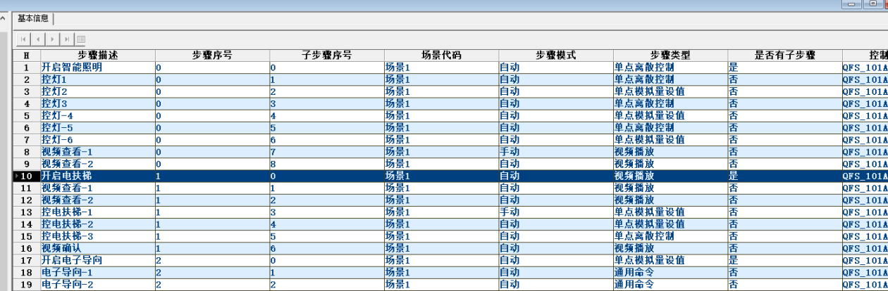
配置信息如上图：
‘步骤序号’表示一级步骤（父步骤），‘子步骤序号’表示二级步骤（子步骤），最多支持两级步骤，‘子步骤序号’是从1开始的步骤设置‘是否有子步骤’为‘否’；
‘步骤序号’从0开始配置，‘子步骤序号’在同一个‘步骤序号’下亦从0开始配置；
上图中‘步骤序号’为0，‘子步骤序号’为0的列‘是否有子步骤’设为‘是’，则此条步骤作为父步骤，有效字段分别是：‘步骤描述’、‘场景代码’、‘步骤模式’、‘是否有子步骤’，步骤描述’是对所拥有子步骤的整体描述，例如此步骤描述是‘开启只能照明’，下面的‘子步骤序号’分别为1，2，3的子步骤为分别执行不同的控灯的步骤；
执行时上图‘步骤序号’为0的步骤有子步骤时跳过子步骤序号是0的步骤，从1号子步骤开始执行；‘步骤序号’无子步骤时直接开始执行；

步骤类型有：离散控制、模拟量控制、序控、通用命令、视频播放，其中离散控制、模拟量控制、序控、通用命令的配置方法跟时间表中的联动步骤表一样；
离散控制：控DO(一个点)，写入‘F4046_CTRLOBJ’(控制对象),值写入‘F4046_VALUE’(控制值)中
模拟量控制：控AO(一个点)，写入‘F4046_CTRLOBJ’(控制对象),值写入‘F4046_VALUE’(控制值)中
序控：序控代码(一个点)，写入‘F4046_CTRLOBJ’(控制对象),值写入‘F4046_VALUE’(控制值)中
通用命令：base64加密后的json包字符串写入‘F4046_PARA’(控制参数),类型值(PA:1,PIS:2,CCTV:3)写入‘F4046_VALUE’(控制值)中
视频播放：广州视频播放需要客户端自己播放，json包格式查看下文“视频播放json包格式”，base64加密后写入‘F4046_PARA’(控制参数)；（此种方式若反馈方式是无，则后台程序会自动延时3秒等待界面获取到参数）
json包使用base64加密，网址：https://base64.us/
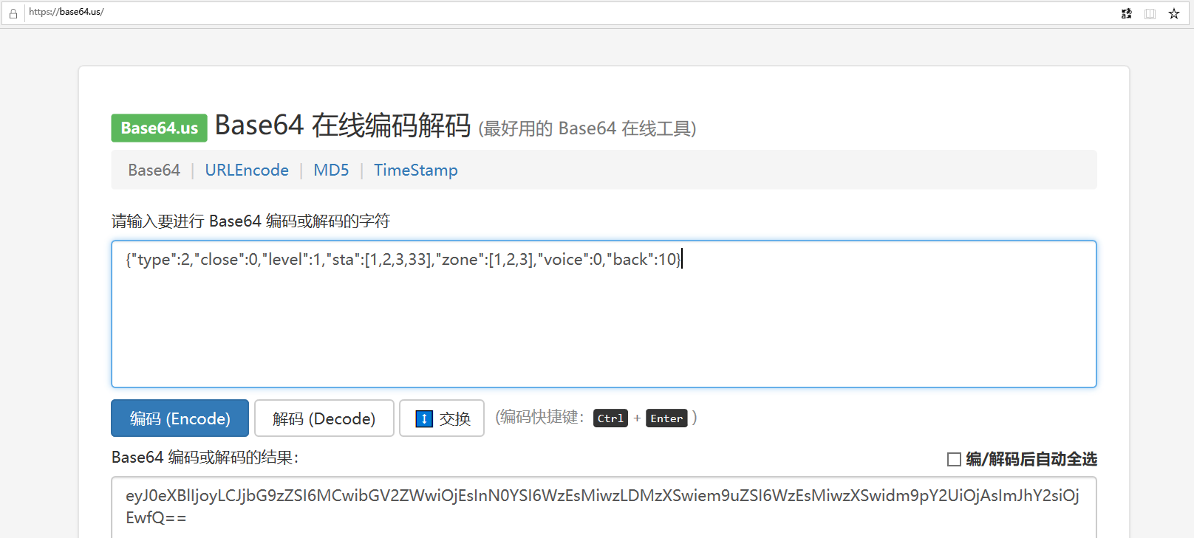

执行流程：
第一步：
从一级二级步骤序号为0的步骤开始，手动模式时等待操作员操作：
- 属于父步骤则跳过选项跳过整个父步骤，否则跳过本条步骤
- 确认执行此条步骤
自动模式时后台程序直接执行；
第二步：
先判断本步骤是否有子步骤，有时则本步骤执行结束开始执行下一步骤，即从‘第一步’开始的流程执行；
无子步骤时，先判控制许可脚本，允许时就执行‘第三步’，否则执行下一个步骤，从‘第一步’开始的流程执行；
第三步：
执行控制信息：控DO、AO、通用命令等
第四步：
执行完毕后，若设置的‘反馈策略’是‘DI反馈’、‘管道结果’，则在设置的超时时间内读取结果，接着执行‘第五步’；
若设置的‘反馈策略’是‘延时等待’，则等待配置的时间（反馈参数中配置此时间）后执行下一个步骤，从‘第一步’开始的流程执行；
若是配置‘无’，则直接执行下一个步骤，从‘第一步’开始的流程执行；
若配置的是‘人工介入’(适用于需要用户确认后才能执行下一步的场景步骤)，则等待用户操作：
(1)跳过剩余子步骤按钮，跳过 本步骤所属的父步骤的剩余子步骤，无剩余子步骤则从下一步开始执行
(2)继续往下一步执行

第五步：
获取反馈结果超时或者反馈结果表示执行失败时，根据配置的‘执行失败后策略’执行，
配置是‘无’，直接执行下一个步骤；
配置是‘自动退出’，则直接退出整个场景联动；
配置是‘人工介入’，则与界面交互，等待用户操作：
- 继续往下执行
- 跳过所属父步骤未执行的子步骤，无剩余子步骤则从下一步开始执行
接着就是重复执行‘第一步’到‘第五步’；

注意事项：
自动、手动区别：自动步骤直接执行，手动步骤让用户手动确认执行或者跳过本步骤；

手动类型步骤界面用户选择（按钮功能）：
父步骤---跳过表示直接跳过整个父步骤
子步骤---第一次跳过 跳过本步骤，反馈失败时跳过剩余子步骤

界面和后台服务交互
界面和后台服务通过redis进行交互信息，请配合下一标题‘redis结构’信息来了解交互过程。
交互流程：
BS界面未打开场景联动界面时，需要不断获取正在执行的场景，根据redis list型数据的key：“scene:running:list”，获取正在执行场景的场景代码scenecode，提醒用户有被触发的场景；
接着当用户打开场景联动界面时，根据场景代码组成场景信息hash结构的key：“scene: scenecode:hash”，获取正在执行场景的状态信息，解析对于json包，更新界面中此场景的状态；json包格式请在下面的标题‘json包格式’中查看；
场景界面每个场景块需要有一个紧急停止的按钮，用户点击后能把命令写入redis中，后台服务停止相应的正在执行的场景；
手动执行场景时，界面下发一个命令，走ICE发送到后台服务；

redis结构：
场景信息hash：
key：scene:scenecode:hash
feilds：aoj-权限区域id，info-整个场景信息json包，格式查看下文

正在执行场景列表list：
key：scene:running:list
队列：scenecode（场景代码）
根据scenecode可以组成key：scene: scenecode:hash

人工介入列表list（界面设置此项）
key：scene:manual:list
列表：scene:manual:scenecode:hostname:string

人工介入信息获取（界面设置此项）
key：scene:manual:scenecode: hostname:string
value：json包

json包格式：

场景信息hash对应json
key | scene: scenecode:hash
域：info | {  "code": "", #场景代码  "group":"", #组代码  "fstepcount": 10, #父步骤总数  "fsteprunno":10, #正在执行父步骤序号，从0开始，-1表示没有正在执行的步骤  "csteprunno":1, 从0开始，正在执行子步骤序号  "lineno":0, #界面使用执行到的行号  "begin":, #场景执行时间戳  "end":, #场景结束时间戳  "normal":1, #0异常，1正常  "errstr":"",场景异常描述  "steplist": #步骤信息数组  [  [#序号0父步骤  { #父步骤序号0，子步骤序号0  "cstep":0, #子步骤序号  "desc":"", #步骤描述  "mode":1, #二次修改  "graph":"", #界面要主动打开图  "cpara":"", #status为5时解析此参数，当前为了视频播放  "status":1,  "ret":1;  "retstr":""  }，  {  "cstep":1, #子步骤序号  "desc":"", #步骤描述  "mode":"自动",#步骤模式  "graph":"", #界面要主动打开图  "status":1,  "ret":1;  "retstr":""  }  ],  [ #序号1父步骤  {},{},{}  ]  ] ###"steplist"结束  } | steplist：数组集合，大数组里面是一个个小数组，格式：“[[{},{}],[{}],[{},{}]]”，大数组数量表示父步骤数量，每一个小数组表示父步骤，小数组在大数组中的下标表示父步骤序号，小数组内部对象表示此父步骤拥有的子步骤,  status：步骤执行状态量  0-初始状态，未触发  1-等待执行  2-正在执行  3-等待用户确认，确认执行或者跳过本子(父)步骤  4-脚本拒控，用户选择继续往下执行或跳过剩余子步骤或退出场景执行  5-服务端提供参数，客户端根据参数执行操作  6-执行后反馈策略为人工介入，继续执行或者跳过剩余子步骤或者退出场景  7-执行后反馈的结果失败或超时，由用户确认跳过当前父步骤或者继续执行或者退出当前场景联动；  8-执行完毕（步骤真正执行完毕，接着要执行下一步）  ret：步骤执行后的结果状态  0-初始 状态  1-成功  2-失败  3-跳过  4-退出场景  5-拒控  6-异常(如反馈参数错误)  retstr：对于本步骤执行结果的描述（包括失败的反馈点）  json结构中根据父步骤总数，从0开始的字符串作为key，对应一个数组，若此数组只有一个对象，那么表示此父步骤没有子对象；
域：aoj | 权限区域id | 判断用户是否拥有显示和控制权限(暂时不加此功能)
字段status：触发的场景所有步骤初始状态都是1-等待执行，接着第一条步骤状态变为2-正在执行；每条步骤状态根据设置变化方向举例(以status的值做标识)：
1->2->3->4->5->9 //反馈失败用户选择继续执行
1->2->3->4->5->7 //反馈失败用户选择退出场景
1->2->3->4->5->6 //反馈失败用户选择跳过
1->2->3->6 //半自动或手动时用户选择跳过本步骤
1->2->3->8 //半自动或手动时用户选择执行，但脚本判别拒控
1->2->9 //执行完毕

人工步骤操作json包
key | scene:manual:scenecode:hostname:time:string  ? | scenecode：场景代码  hostname：主机名，防止多台机器都下发控制重名
value | {  "user":"occ_admin", #用户名  "role":"admin"; #角色名  "opt":1,  "code":"" #场景代码  "fstep":1,  "cstep":2  } | opt：  1-人工确认继续往下执行  2-人工选择跳过本步骤  3-人工选择跳过本步骤所属父步骤  4-人工紧急停止整个场景

管道命令执行场景json包
 | {  "opt":1,  "code":"" #场景代码  } | opt：  - 执行场景  - 退出场景

视频播放json包
F4046_STEPTYPE步骤类型是视频播放时，F4046_PARA控制参数中填入此json包，需要base64转码 | {  "type":3, #3表示CCTV视频播放  "list":[  {  "code":"", #摄像机代码  "serial":"" #车站相关编码  },  {  "code":"", #摄像机代码  "serial":"" #车站相关编码  }  ]  }

